Manual do Sistema FIEP

Login do Sistema FIEP

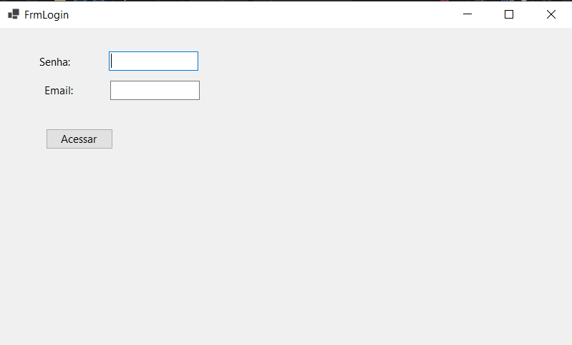

Preencher o usuário e a senha conforme o cadastro no usuário do Sistema

Se estiver correto apresenta a mensagem autotizado

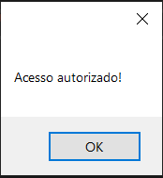

Após abrira a tela de usuário

Preencher os campos nome, e-mail, senha e cargo

